**Emploi, éducation et vie pendant le confinement**

# Soufiane sur la vie et le travail en 2021

Pendant le coronavirus

la chose la plus difficile pour moi a été de ne pas

être autorisé à aller au

bureau pour voir mes collègues.

L’autre chose difficile pour moi

était que je ne pouvais pas

avoir plus de deux personnes

à dîner chez moi.

Aussi, ne pas pouvoir

aller au cinéma

comme je le faisais avant la COVID-19.

Pour m’occuper

pendant la COVID-19,

j’ai fini beaucoup de livres

et joué à des jeux vidéo.

J’ai aussi fait beaucoup de puzzles

et j’ai commandé des choses

sur l’internet.

J’ai appris comment mettre

tous mes livres en ordre

et j’ai même réarrangé

tout mon appartement.

J’ai reçu beaucoup d’aide de

mes collègues quand je

travaillais à la maison.

Je suis impatient de

voir finir la COVID-19 et

la vie redevenir normale.

Si nous tombons malades, ce n’est pas grave,

nous devons juste prendre soin

les uns des autres.

Ma famille se porte très bien et

je l’ai vue davantage pendant la

COVID-19 et c’était bien.

N’oubliez pas que vous n’êtes pas seuls,

que vous devez profiter de la vie.

Et dites-vous que cette COVID-19

ne va pas vous empêcher de faire

toutes les choses que vous faisiez avant.

Et rappelez-vous aussi que

nous sommes tous dans le même bateau.

Entretiens avec des auto-représentants croates

## Entretien avec l’auto-représentant Biserka Sambol

Comment passez-vous votre temps en confinement?

Je cuisine, je vais me promener mais je garde la distance.

Je prie beaucoup à midi et le soir.

J’ai aussi fêté mon anniversaire.

Au début, cette situation a été difficile pour moi,

mais j’ai fini par m’y habituer.

Je parle à la famille et aux amis

par appel vidéo et au téléphone.

Je suis tous les jours les infos sur le coronavirus.

Avez-vous appris de nouvelles choses pendant cette période ?

Maintenant, je passe plus de temps

avec les gens que j’aime.

Je remets tout entre les mains de Dieu.

## Entretien avec l’auto-représentant Snježana Kanjir

Comment passez-vous vos journées à la maison pendant le coronavirus ?

J’aimais faire des promenades

dans mon quartier,

Je suis allée me faire masser et

chez mon coiffeur.

Je porte toujours un masque et

des gants quand je sors.

J’aide ma mère à

nettoyer l’appartement.

Avez-vous eu peur d’un tremblement de terre?

J’ai eu un peu peur,

J’ai couru dans les escaliers.

Le mur de l’appartement s’est fissuré.

Je m’ennuie un peu

et j’ai hâte d’aller travailler.

Parfois, je parle à mes amis

par téléphone et je vois

mon frère quand il me rend visite.

Avez-vous un message pour les auto-représentants?

Faites attention pour que nous puissions commencer

à travailler dès que possible.

## Entretien avec l’auto-représentant Božidar Kobasić

Quelle a été la chose la plus difficile pour vous pendant cette crise du coronavirus ?

J’ai entendu parler du coronavirus en mars.

Au début, je ne savais pas à quel point c’était dangereux.

Les premiers jours, je suis allé

faire des petites promenades.

C’est seulement maintenant que je vois comme c’était dangereux.

Maintenant, je suis pressé que ce coronavirus disparaisse

pour pouvoir sortir de chez moi en étant indépendant.

J’ai appris que je dois faire très attention au coronavirus.

Comment s’est passé pour vous le tremblement de terre de Zagreb ?

Tout a commencé à trembler, les murs se sont fissurés

et le tableau est tombé du mur.

Avez-vous eu peur ?

Oui.

Mon partenaire et moi sommes sortis de l’appartement.

Nous ne savions pas ce qui allait se passer.

Avez-vous un message pour les auto-représentants?

Tout le monde devrait être très prudent

et se protéger du coronavirus.

Restez informés.

Ces entretiens ont d’abord été publiés dans le bulletin d’information de l’Association d’auto-représentants en Croatie. http://www.samozastupanje.hr/

# Six personnes parlent de l’importance de l’emploi

En Espagne, il y a

plus de 200 000 personnes

avec des handicaps intellectuels.

Plena Inclusion a posé une question à six

personnes ayant un handicap intellectuel.

La question était:

Pourquoi l’emploi est-il important pour les personnes

avec des handicaps intellectuels?

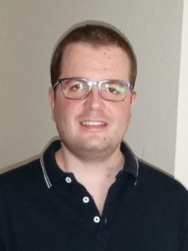

**Cristian Moya**

L’emploi est très important

pour les personnes handicapées,

parce qu’il améliore notre qualité de vie

et nous nous sentons plus épanouis.

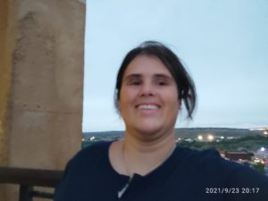

**Patricia Gasco**

Parce que je crois que nous avons

le droit de travailler

parce que nous sommes des citoyens

comme tout le monde.

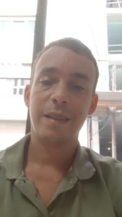

**Pablo Buhigas**

C’est important parce que nous avons

les mêmes droits en tant que personnes

de travailler dans n’importe quel emploi,

comme toutes les personnes handicapées

et non handicapées.

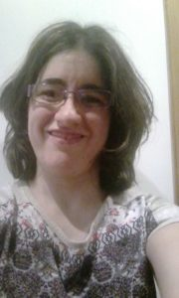

**Vanesa Alonso**

Parce que de cette façon, nous pouvons avoir un

une vie plus indépendante à l’avenir.

Le droit à l’emploi

est un droit prévu

dans la Convention de l’ONU

pour les personnes handicapées.

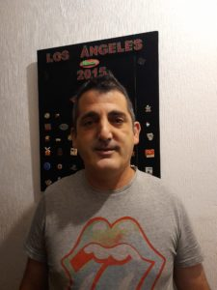

**Eduardo Gimeno**

Parce que ça vous donne de la stabilité,

cela vous épanouit en tant que personne,

vous vous sentez plus utile et si vous avez

la chance d’être en bonne compagnie,

vous ne pouvez pas demander plus.

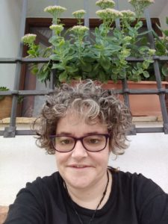

**Ana Martinez**

Il est important de pouvoir

accéder à un emploi

et d’être valorisé dans la société.

Histoires d’abord publiées par Plena Inclusion.   
<http://planetafacil.plenainclusion.org/por-que-es-importante-el-empleo-para-las-personas-con-discapacidad-intelectual-o-del-desarrollo/>

# Le pouvoir de la plateforme des personnes en Espagne

Plus de 500 personnes

ayant un handicap intellectuel ou un trouble du développement

ont participé à la réunion d’État

Le nom de la réunion était

Le pouvoir des personnes.

Cette réunion s’est tenue à Tolède

le vendredi 24 septembre.

C’est la première fois que

des personnes avec un handicap intellectuel

ont une organisation

de représentants provenant

de toute l’Espagne.

La reine d’Espagne a salué

la création de la plateforme.

La Reine a déclaré «La plateforme du pouvoir des personnes

vous permettra de vous unir pour

défendre des intérêts communs

et améliorer les conditions de vie.

Chacun de vous est important.»

«Nous avons été silencieux pendant de nombreuses années,

mais c’est maintenant terminé.

Nous sommes des citoyens comme les autres,

et c’est pourquoi nous voulons que

nos droits soient respectés

et ne pas être discriminés.

Nous luttons aussi

pour que nos organisations

nous donnent nous la possibilité de participer

et de décider sur des questions qui nous touchent.

C’est le pouvoir des personnes.»

Maribel Cáceres.

Le site web de la plateforme est le suivant : elpoderdelaspersonas.org

# Pourquoi nous tenons à l’éducation

Vivre dans son propre logement.

Avoir des amis.

Faire ses propres choix.

Être bon dans quelque chose.

Appartenir.

Nous partageons tous ces ambitions.

Pour nous-mêmes.

Pour les autres.

Les parents pour leurs enfants.

Les enseignants pour les élèves.

C’est à l’école que ça commence.

L’école est très importante pour les enfants.

C’est un endroit où ils apprennent des choses.

L’école est un lieu où les élèves

se préparent à un futur travail.

L’école est un lieu où les enfants

jouent ensemble et se font des amis.

Nous avons besoin d’écoles où

tous les enfants peuvent être ensemble.

Parce qu’ils apprennent à travailler

et à être ensemble.

Se comprendre et se respecter mutuellement.

Regarder au-delà des différences.

L’école est un lieu où l’on apprend de nouvelles compétences.

Les élèves peuvent apprendre à chercher des réponses.

Les élèves peuvent découvrir dans quoi ils sont bons.

Nous avons besoin d’écoles où

les enseignants donnent le bon soutien.

Où les enseignants trouvent des moyens

de faire ressortir le meilleur de tous les élèves.

Une mère déclare:

«L’inclusion à l’école est bonne pour

ma fille parce qu’elle

lui apprend de nouvelles compétences.

Elle peut résoudre des problèmes difficiles».

**Il y a du progrès**

Inclusion Europe a beaucoup travaillé

pour faire de l’éducation des enfants

handicapés une réalité.

Des progrès ont été réalisés.

Certains enfants en situation de handicap intellectuel

vont à l’école avec des enfants sans handicap.

De plus en plus de gens savent que

l’éducation inclusive est une bonne chose.

Tous les enfants ont le droit

d’avoir une bonne éducation.

**Ce n’est pas suffisant**

Mais il y a encore beaucoup

d’enfants qui ne vont pas à l’école.

Les enfants et les élèves

ayant des handicaps intellectuels

ont le droit d’apprendre ensemble.

La séparation entre les enfants avec

et sans handicap dans les écoles est une mauvaise chose.

Elle brise les relations entre les enfants.

Elle limite les possibilités d’un emploi futur.

Elle rend les choses plus difficiles

pour les familles et ensuite pour la société.

Mais le monde de l’éducation est en train de changer!

**Ce que nous devons faire**

L’enseignement ségrégué

appartient au passé.

Il y a certaines choses

que nous devons faire.

Nous devons encourager

et veiller à ce que

tous les élèves soient

dans la même classe.

Que les méthodes d’éducation

soient adaptés à chaque élève.

Que les enseignants aient suffisamment de compétences,

de temps et d’outils.

Le gouvernement doit consacrer

assez d’argent à l’éducation inclusive

pour la rendre accessible.

Nous devons nous assurer que l’éducation

se poursuit à tout âge.

L’enseignement en ligne doit également

être possible et accessible.

Les personnes en situation de handicap intellectuel

doivent pouvoir enseigner

et de faire de la recherche.

Tout le monde doit être entendu:

- les personnes avec un handicap intellectuel

- les organisations de personnes handicapées

- les parents

- les personnes qui ont eu une éducation inclusive

- d’autres victimes de l’exclusion

- les enseignants.

Certains mots ne doivent pas être utilisé :

Le mot «spéciales» ne doit pas être utilisé

pour les personnes avec un handicap intellectuel.

Le mot «alternative» ne devrait pas

être utilisé pour l’éducation

parce que l’éducation doit être «inclusive».

Assurez-vous de ne pas confondre:

- l’intégration n’est pas l’inclusion

- il n’y a pas d’éducation inclusive

s’il n’y a pas d’accueil,

pas de soutien et ni de pleine participation